“Dependencia Fitoquímica: Estudio comparativo del Quintral en distintos hospederos”
Proyecto Científico 2025

Resumen de la Investigación
El presente estudio, titulado “Dependencia Fitoquímica: estudio comparativo del quintral en distintos hospederos”, tiene como objetivo analizar la variación en la composición fitoquímica del Tristerix corymbosus (quintral) en función del árbol huésped sobre el cual parasita. Basado en antecedentes de Torres et al. (INACAP, Chile), donde se observaron diferencias significativas en el contenido de fenoles, flavonoides y poder reductor en quintrales hospedados en maqui (Aristotelia chilensis), Huayún (Rhaphitamnus spinosus) y Álamo (Populus nigra), esta investigación busca profundizar en la influencia del huésped sobre las propiedades químicas del parásito. Además, se considera la hipótesis planteada por Moncalvillo y Matthies (2022), quienes destacan que el rendimiento y la composición de las plantas hemiparásitas dependen de la interacción genética y fisiológica con la especie hospedadora.

¿Qué los motivó a investigar?
Nos motivó la curiosidad por entender cómo el entorno afecta las propiedades de las plantas. Hay poco conocimiento respecto al Quintral, específicamente en la Región Metropolitana. Este conocimiento podría ayudar a valorar mejor sus propiedades y usos potenciales.

Pregunta
¿Las propiedades fitoquímicas del quintral (antocianinas, flavonoides y polifenoles totales) varían según el tipo de árbol huésped en el que se desarrolla (aromo o colliguay)?
Hipótesis
El contenido de antocianinas, flavonoides y polifenoles totales del quintral está determinado por el árbol huésped, siendo su concentración en Aromo diferente a la del Colliguay.
Objetivo General
Determinar si el árbol huésped influye en las características fitoquímicas del quintral.
Objetivos Específicos
- Extraer muestras de quintral de árboles aromo y colliguay.
- Analizar en laboratorio el porcentaje de antocianinas, flavonoides y polifenoles en cada muestra.
- Analizar estadísticamente los resultados para identificar posibles diferencias fitoquímicas según el huésped.

Diseño y Metodología de Investigación
El estudio fue experimental y comparativo, ya que se analizaron muestras de quintral provenientes de dos tipos de árboles huéspedes (aromo y colliguay) para evaluar si existían diferencias en sus propiedades fitoquímicas.

METODOLOGÍA:

Selección de muestras:
- Se recolectaron hojas y frutos de quintral de al menos 2 árboles de aromo y 2 de colliguay, asegurando que las muestras hayan sido representativas y saludables.
Preparación de muestras:
- Las muestras se recolectaron, etiquetaron y empaquetaron adecuadamente antes de ser enviadas al laboratorio.
- Las muestras fueron guardadas en bolsas herméticas, tipo ziploc, de 27x27 cm, sumando un peso húmedo de 350 gramos ± 10 gramos entre bolsa y fueron almacenadas por 12 horas a 5° C.

Análisis fitoquímico:
- Se determinó el contenido de:
  - Antocianinas totales
  - Flavonoides totales
  - Polifenoles totales
- Los análisis se realizaron siguiendo protocolos de laboratorio estándar para garantizar resultados precisos y comparables.
Registro y análisis de datos:
- Se registraron los porcentajes de cada compuesto para cada muestra.
- Se realizó comparación de medias entre quintrales de aromo y colliguay para identificar diferencias significativas en sus propiedades fitoquímicas.
Interpretación de resultados:
- Se evaluó si el tipo de árbol huésped influyó en los compuestos del quintral y se contrastó con la hipótesis planteada.

Materiales Utilizados
Materiales para la recolección de muestras:
- Guantes de nitrilo
- Bolsas plásticas ziploc
- Marcador permanente
- Tijeras de poda
- Cuaderno de registro
- Cámara fotográfica

Materiales de registro y análisis de datos:
- Computadora o cuaderno para registrar resultados
Software de análisis estadístico

Resultados.
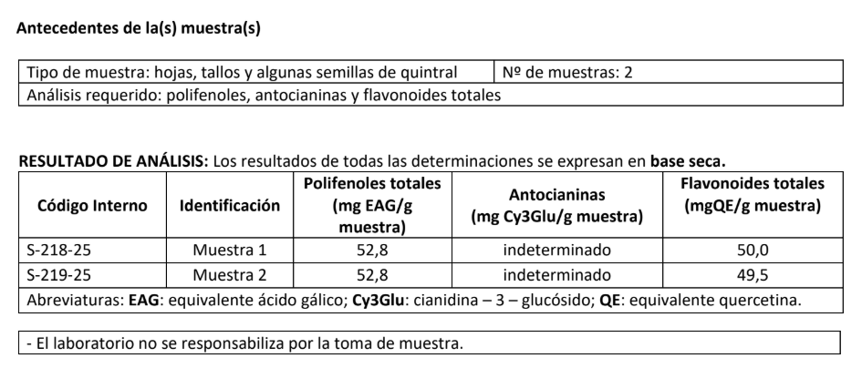
El análisis fitoquímico realizado a dos muestras de quintral, compuestas por hojas, tallos y algunas semillas, permitió cuantificar polifenoles totales, flavonoides totales y antocianinas. Todas las determinaciones fueron expresadas en base seca, lo que permite comparar los resultados sin la interferencia del contenido de humedad de la muestra.
En ambas muestras se obtuvo el mismo valor de polifenoles totales, correspondiente a 52,8 mg EAG/g de muestra. En cuanto a los flavonoides totales, la muestra 1 presentó 50,0 mg QE/g, mientras que la muestra 2 registró 49,5 mg QE/g. La diferencia entre ambas muestras fue baja, equivalente a 0,5 mg QE/g, lo que indica resultados bastante similares. Por otro lado, las antocianinas fueron reportadas como indeterminadas en ambas muestras, por lo que no fue posible establecer una concentración cuantificable de estos compuestos bajo las condiciones del análisis realizado.
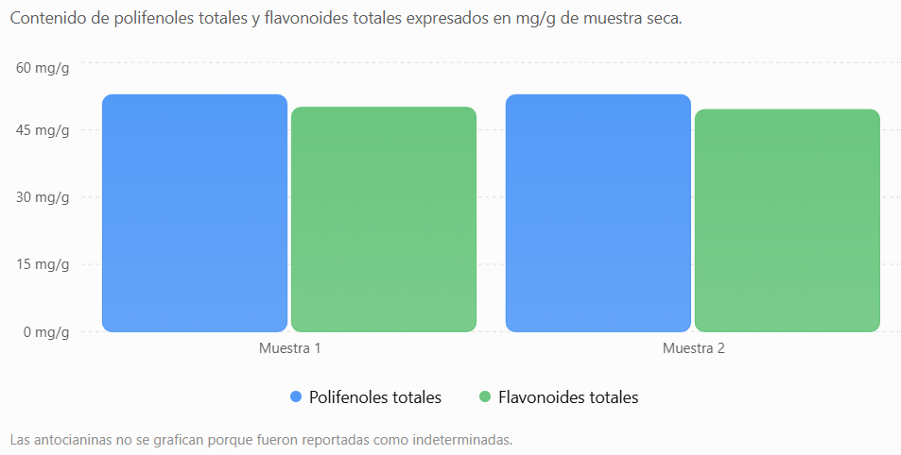
El gráfico evidencia que ambas muestras presentan valores idénticos de polifenoles totales, con 52,8 mg EAG/g de muestra seca. En cuanto a los flavonoides totales, se observa una diferencia mínima entre ambas muestras: la Muestra 1 obtuvo 50,0 mg QE/g, mientras que la Muestra 2 presentó 49,5 mg QE/g. Esta baja variación sugiere que las muestras poseen una composición fitoquímica bastante similar, al menos respecto a los compuestos fenólicos analizados. Las antocianinas no fueron representadas gráficamente debido a que el resultado fue indeterminado en ambas muestras.

Análisis y discusión de resultados
Los resultados evidencian que las muestras de quintral presentan una concentración importante y constante de compuestos fenólicos, especialmente polifenoles y flavonoides. La igualdad en los valores de polifenoles totales entre ambas muestras sugiere una composición fitoquímica homogénea, al menos dentro del material vegetal analizado.
En el caso de los flavonoides totales, los valores fueron muy cercanos entre sí: 50,0 mg QE/g y 49,5 mg QE/g, con un promedio aproximado de 49,75 mg QE/g de muestra seca. Esta pequeña variación podría deberse a diferencias naturales en la composición de las partes vegetales presentes en cada muestra, como proporción de hojas, tallos o semillas, o variaciones propias del procesamiento del material vegetal.
Respecto a las antocianinas, el resultado “indeterminado” no necesariamente indica ausencia absoluta de estos compuestos, sino que su concentración pudo estar por debajo del límite de detección del método utilizado, o bien que las condiciones de extracción y análisis no fueron las más adecuadas para su cuantificación. También es posible que, al tratarse de una muestra compuesta principalmente por hojas y tallos, la presencia de pigmentos antociánicos haya sido baja.
La presencia de polifenoles y flavonoides en el quintral es relevante, ya que estos compuestos son metabolitos secundarios asociados a propiedades antioxidantes, defensivas y potencialmente antimicrobianas en las plantas. En este sentido, los resultados obtenidos respaldan el interés de continuar investigando el quintral como una especie con potencial biotecnológico, especialmente en relación con el desarrollo de productos con posible actividad antibacteriana.
Los valores similares entre las dos muestras permiten plantear que el material vegetal analizado posee una composición fitoquímica relativamente estable. Sin embargo, es importante considerar que las muestras fueron compuestas por diferentes estructuras vegetales, como hojas, tallos y semillas, por lo que no es posible determinar con precisión cuáles de estas partes aportan mayor cantidad de polifenoles o flavonoides. Además, el informe del laboratorio señala que no se responsabiliza por la toma de muestra, por lo que la etapa de recolección debe ser controlada rigurosamente en futuras investigaciones.
Estos resultados también permiten establecer una base comparativa para futuras etapas del proyecto. En relación con la investigación anterior sobre dependencia fitoquímica del quintral según su planta hospedera, los datos actuales permiten avanzar desde una caracterización general de compuestos bioactivos hacia una posible aplicación biotecnológica. Es decir, ya no solo se busca identificar la presencia de metabolitos secundarios, sino también evaluar su utilidad en un prototipo con potencial antibacteriano.
La ausencia de datos cuantificables de antocianinas representa una limitación, ya que impide analizar completamente el perfil fitoquímico de la muestra. No obstante, los valores obtenidos para polifenoles y flavonoides son suficientes para justificar nuevas pruebas, especialmente ensayos de actividad antibacteriana, formulación de extractos y comparación entre muestras provenientes de distintos hospederos o sectores geográficos.

Conclusiones
A partir de los resultados obtenidos, se concluye que las muestras de quintral analizadas presentan una concentración constante de polifenoles totales, con un valor de 52,8 mg EAG/g de muestra seca en ambas muestras. Asimismo, se evidencia una presencia importante de flavonoides totales, con valores de 50,0 mg QE/g y 49,5 mg QE/g , lo que demuestra una baja variabilidad entre las muestras.
Las antocianinas no pudieron ser determinadas, por lo que no fue posible establecer su concentración en el material vegetal analizado. Sin embargo, la presencia de polifenoles y flavonoides permite afirmar que el quintral posee compuestos fitoquímicos de interés, los cuales podrían estar relacionados con propiedades biológicas relevantes.
En consecuencia, estos resultados respaldan la continuidad del proyecto y entregan una base científica para avanzar hacia la evaluación antibacteriana de los extractos y el desarrollo de un prototipo biotecnológico a partir del quintral.

Proyecciones
Como proyección de esta investigación, se propone continuar con el análisis del quintral mediante una toma de muestra más controlada, separando hojas, tallos, frutos y semillas para determinar qué estructura vegetal presenta mayor concentración de compuestos bioactivos.
También sería pertinente comparar muestras de quintral provenientes de diferentes plantas hospederas, como se abordó en la investigación anterior, con el fin de evaluar si el hospedero influye en la concentración de polifenoles y flavonoides. Esto permitiría profundizar en la idea de dependencia fitoquímica y establecer si ciertos hospederos favorecen una mayor producción de metabolitos secundarios.
Además, se recomienda realizar ensayos microbiológicos, como pruebas de halo de inhibición, para evaluar si los extractos con mayor concentración de compuestos fenólicos presentan actividad antibacteriana frente a bacterias seleccionadas. Finalmente, los resultados podrían ser utilizados para formular y validar un prototipo biotecnológico, como una crema o preparada experimental con extracto de quintral, evaluando su estabilidad, seguridad y efectividad preliminar.

